**Окружающий мир в старшей группе. Тема: «О тех, кто умеет летать»**

Цель педагогической деятельности: уточнение и расширение представлений детей о птицах, умение детей находить признаки сходства и различия внешнего вида птиц.

Задачи:

формировать представления детей о разнообразии птиц, знания об общих признаках внешнего вида птиц (клюв, крылья, перьевой покров., различать особенности поведения птиц.

развивать наблюдательность, умение выражать индивидуальные суждения сравнительного характера.

воспитывать бережное отношение к природе, чувство сопричастности, сопереживания ко всему живому, что нас окружает.

Интеграция образовательных областей:

• социально- коммуникативное развитие

• речевое развитие.

Методы и приёмы.

Словесные: загадывание загадок о птицах, беседа о птицах, вопросы, рассказ.

Наглядные: рассматривание иллюстраций о птицах, д\и *«Покорми птичку»*, *«Кого не стало?»*

Практические: упражнение, движения детей, имитирующие поведение птиц

Словарная работа:

активизация словаря: снегирь, синица, зёрнышки, лучи, корм, тёплые края, конверт.

обогащение словаря: запрокидывая, перелётные, зимующие, чёрнокрылый, рябина.

Предварительная работа: наблюдения за птицами на прогулке, чтение произведений о птицах, заучивание стихотворений о птицах, беседы, рассматривание иллюстраций.

Педагогические средства: иллюстрации с изображением птиц *(вороны, воробья, синицы, снегиря, дятла.)* Аудиозапись с голосами птиц, перфокарта к д\и *«Покорми птичку»*

**Содержание НОД.**

Собрались все дети в круг, я твой друг и ты мой друг.

Крепко за руки возьмемся, и друг другу улыбнемся!

Я улыбаюсь вам, а вы улыбнитесь друг другу, чтобы у вас весь день было хорошее настроение.

На столе лежит конверт.

Воспитатель привлекает внимание к красивому конверту на столе.

Воспитатель: ребята я пришла к вам не с пустыми руками, а с красочным конвертом, а в нём лежат интересные задания. Какое задание, вы узнаете из загадки, которую я вам сейчас загадаю.

Воспитатель:

У них есть крылья, голова,

две лапки клюв и перья.

Все появляются с яйца

Слышны их песенки с деревьев. *(Птицы)*

Воспитатель: правильно ребята птицы. Говорить мы сегодня будем о птицах. Птицы – большие непоседы. Как ловко они **перелетают с ветки на ветку**, **перелетают с дерева на дерево**. Но так и белка **умеет**, а вот **летать** на тысячи километров и возвращаться могут только птицы.

Воспитатель.

Эту птицу каждый знает,

В тёплый край не **улетает**

Эта птица круглый год

Во дворе у нас живёт

И чирикает она

Громко с самого утра:

Просыпайтесь поскорей.

Всех торопит *(Воробей)*

Дети: воробей

Воспитатель: правильно ребята это воробей.

Воспитатель: воробьи **летают стайкой**.

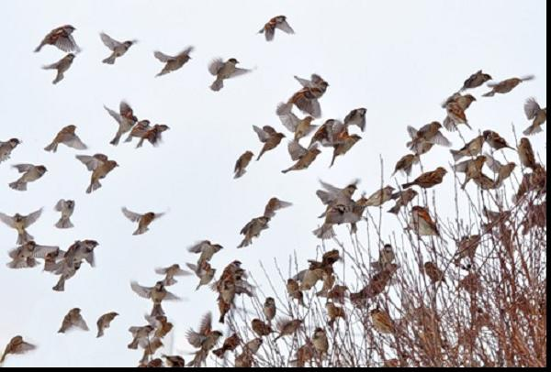

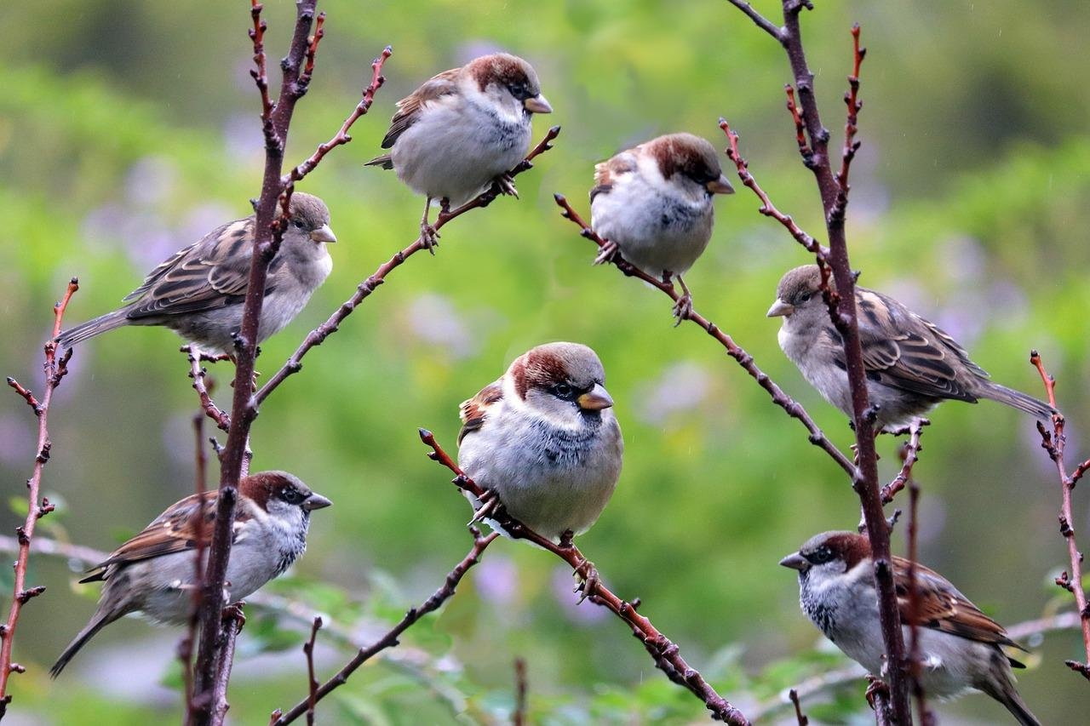

Вместе легче заметить опасность, быстрее найдёшь корм. Ворону, воробья, мы видим вселе круглый год.

Воспитатель предлагает на доске найти воробья. Дети вместе с воспитателем рассматривают внешний вид воробья. *(чем покрыто тело, крылья)*

- Чем покрыто тело воробья?

- Для чего служат крылья птицам?

-Чем питается воробей?

-Воробей зимующая птица?

Воспитатель: отгадайте ещё одну загадку

Особа всем известная,

Она крикунья местная.

Увидит тучку тёмную

Взлетит на ель зелёную.

И смотрит, словно с трона.

Кто она? *(Ворона)*

Воспитатель: правильно ворона. Ребята покажите её на доске на картинке.

Воспитатель: ворона крупная, у неё чёрные крылья, серая грудка и серые бока. Ворону все знают. Она и в городе живёт и в деревне. Ворона всё ест. И разные кусочки пищи во дворе соберёт, и на поле **слетает**. Там она за мышами и другими мелкими зверьками охотится.

- Ребята что вы запомнили о вороне?

-Чем она питается?

-У кого клюв больше у воробья или вороны?

-Чем питается ворона?

Воспитатель:

И зимой ей не сидится:

Под моим окном кружится,

Хлебных крошек и пшеницы

Просит к завтраку *(Синица)*

Воспитатель: правильно ребята синица. Покажите её на картинке.

Воспитатель: синичка живёт там где холодно, тепло она не любит. Она маленькая, шустрая. У неё чёрная головка и жёлтая грудка, коричневые пёрышки. Назвали её так за песенку *«синь-синь»*.

Воспитатель: ребята давайте с вами вспомним, что мы узнали о синичке?

-Какого у неё цвета грудка?

- Чем питается?

-Какой у неё клюв?

-Где живёт синица?

- Почему её так назвали?

**Физминутка**

Скачет шустрая синица

*(прыжки на месте на двух ногах)*

Ей на месте не сидится,

*(прыжки на месте на левой ноге)*

Прыг – скок, прыг – скок,

*(прыжки на месте на правой ноге)*

Завертелась, как волчок.

*(кружимся на месте)*

Вот присела на минутку,

*(присели)*

Почесала клювом грудку,

*(встали, наклоны головы влево- вправо)*

Воспитатель:

Красногрудый, чёрнокрылый,

Любит зёрнышки клевать,

С первым снегом на рябине

Он появиться опять *(Снегирь)*

Воспитатель: правильно ребята снегирь. Красавец снегирь **прилетает перед первым снегом**. И народ заметил: снегири прилетели- значит, завтра-послезавтра пойдёт снег. Почти всегда так и бывает. Поэтому красногрудая птица и зовётся снегирём. Питается снегирь ягодами.

Какого цвета у снегиря грудка?

Чем питается снегирь?

Когда он к нам **прилетает**?

Воспитатель:

Кто в беретке ярко-красной,

В чёрной курточке атласной?

На меня он не глядит,

Всё стучит, стучит, стучит. *(Дятел)*

Воспитатель: дятел – птица умная, у него острый клюв, стуча по дереву, он по звуку определяет местонахождение насекомых и старательно извлекает их из-под коры. Древесные насекомые, личинки, муравьи – любимая добыча этой птицы.

Воспитатель:

-Ребята, какой у этой птицы клюв?

- Чем он питается?

-Для чего ему нужен клюв?

-Какого цвета перьевой покров?

- Чем отличаются птицы друг от друга?

**Д/и *«Кого не стало»***

Педагог предлагает детям закрыть глаза, убирает одну из птиц, а затем предлагает отгадать, какой птицы не стало.

**Воспитатель предлагает игру «Да- нет».**(что едят, что не едят птицы)

Воспитатель: многие виды птиц издают очень приятные для человеческого уха звуки. Пение служит птицам для общения друг с другом, а человеку для удовольствия.

**Релаксация *«Птички»* *(с сопровождением аудиозаписи)***

Воспитатель: ребята давайте представим с вами, что мы птицы.

Ночь. Птички спят, спрятав свои головы под крылышки. Им снятся приятные сны: о лете, о тёплом солнышке, как они поют. Утром когда лучи солнышка касаются их, птички просыпаются, расправляют сначала одно крыло потом второе, встряхивают ими и летят к речке. Пьют воду, запрокидывая голову и оглядываясь во круг. А потом принимаются за дело **летают**, поют, ищут себе корм. Они радуются солнышку, подставляют свои крылышки к его тёплым лучам.

-Как красиво летали ваши птицы! Давайте разберемся, правильно ли я думаю, что все птицы летают? *( Да*).

-Но ведь курица( *страус, пингвин, петух…*) не умеют летать, значит они не птицы? **(Рассуждение детей)**

-Большинство птиц выводит птенцов летом. Как вы думаете почему?

-Посмотрите, какие птицы разные. Почему же всех назвали одним словом «птицы»?

-Чем птицы отличаются от зверей? (есть клюв, крылья, тело покрыто перьями, умеют летать) дети называют части тела птиц.

**Итог:** дети свободно сидят на ковре.

- О каких птицах мы говорили?

- Что нового узнали?

- Что понравилось вам?